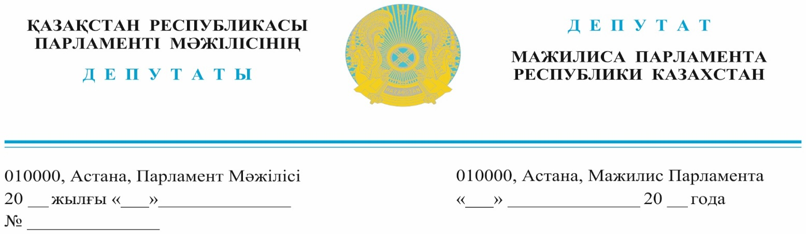

*31.01.2024 жылы жарияланды*

**Қазақстан Республикасы**

**Премьер-Министрінің орынбасары**

**Т. Б. Дүйсеноваға**

**ДЕПУТАТТЫҚ САУАЛ**

**Құрметті Тамара Босымбекқызы!**

Археологиялық ескерткіштерді сақтау мәселесі жылдан жылға өзектілігін жоғалтпай келеді. Өкінішке орай, көне молалар бұзылып, петроглифтер жойылып жатыр деген жаңалықтар ара-тұра шығып, қоғамды толғандыратын болды. Бірнеше жыл бұрын ЮНЕСКО-ның бүкіләлемдік мұра тізіміне енген ежелгі Талхиз қалашығы арқылы автомобиль жолын салғылары келген кезде халықаралық деңгейдегі жанжал басталған болатын.

Жақында ғана бүкіл Қазақстанға Алматы облысының Қызылтас тауларында петроглифтер кешенінің жойылуны туралы жаңалық тарады, алайда шаруашылық жұмыстарын жүргізген компанияның қолында «Казархеология» ЖШС-нің сараптама актісін қоса алғанда, барлық рұқсат беру құжаттары болды.

2021 жылы Алматы аумағында табылған 2550 ортағасырлық монеталар қорынан ғалымдарға тек 665 данасы ғана жеткен, қалғандары ұрланып, қаланың антикварлық дүкендері арқылы сатылған.

Қазақстан Республикасы Мәдениет және спорт министрінің 2020 жылғы   
21 сәуірдегі № 99 бұйрығымен бекітілген тарихи-мәдени сараптама жүргізу қағидаларының 7-тармағына сәйкес тарихи-мәдени мұра объектілерін қорғау және пайдалану саласындағы тарихи-мәдени сараптаманы ғылыми-реставрациялау және (немесе) археологиялық жұмыстарды жүзеге асыру жөніндегі қызметке лицензиясы бар тарих және мәдениет ескерткіштерінде және ғылыми-техникалық қызмет субъектісі аккредиттелген кез келген жеке немесе заңды тұлға жүзеге асыра алады. Лицензиялау талаптары өте либералды. Мысалы тек қола дәуіріне маманданған археолог палеолит тұрақтарынан бастап Алтын Орда мемориалдық кешендеріне дейінгі барлық нысандарға сараптамалық қорытындылар бере алады. Бұл сараптамаға ескерткіш аумағында шаруашылық қызметті жүргізуге үміткер кәсіпкер тапсырыс береді және төлейді. Сарапшы мен тапсырыс беруші арасындағы қатынастар-азаматтық-құқықтық қатынастар саласы, сарапшы іс жүзінде жауап бермейді. Тарихи-мәдени мұра ескерткіштерінің сапасыз сараптамасы және жойылуы осыдан туындайды.

Өкінішке орай, тарихи-мәдени мұраларымыздың жойылуының мұндай мысалдары аз емес және олар жыл сайын көбейіп келеді. Қазақстанда археологиялық жұмыстарды жүргізуге лицензиясы бар 60-қа жақын компаниялар жұмыс істейді. Сонымен қатар, олардың көпшілігі табылған жәдігерлерді жылдар бойы мұражайларға тапсырмай, еңбектерінің нәтижесі бойынша ғылыми есептер жарияламайды. Қазіргі тым либералды заңнама арқылы уәкілетті органның бұл салада тиімді тұтқалары жоқ. Бұл компаниялар ҚР Кәсіпкерлік Кодексінің қолданылу аясында және мемлекеттік органдардың тексерулерінен қорғалған.

Сонымен қатар, «Ұлттық қауіпсіздік туралы» ҚР Заңының 6-бабына сәйкес Қазақстан Республикасы халқының мәдени және рухани мұрасын жоғалту біздің ұлттық қауіпсіздігімізге төнетін негізгі қатерлердің бірі болып табылады. Шынында да, тарихи ескерткіштер арқылы қалыптасқан ұжымдық тарихи жады ұлттық бірегейліктің негізі, демек, азаматтық ұлтты қалыптастырудың маңызды құрамдас бөлігі болып табылады.

Осыны ескере отырып, тарихи-мәдени мұраны сақтау сияқты болашағымыз үшін маңызды қызмет саласын кәсіпкерлік Кодекстің қолданылу аясынан шығару, археологиялық және реставрациялық қызмет субъектілерін лицензиялау тәсілдерін өзгерту, тарихи-мәдени сараптама рәсімінде тәртіп орнату уақыты келді.

Жоғарыда айтылғандарға сүйене отырып ұсынамыз:

1. Мәдениет министрлігі жанынан тарихи-мәдени мұра объектілерін қорғау және пайдалану туралы қолданыстағы заңға өзгерістер енгізу жөніндегі жұмыс тобын құру, тарих және мәдениет ескерткіштерінде ғылыми-реставрациялау және (немесе) археологиялық жұмыстарды жүзеге асыру жөніндегі қызметті лицензиялау туралы нормаларды қайта қарау;

2. Сараптама жүргізуге құқығы бар ұйымдарға қойылатын талаптарды қатаңдатып және егер сапасыз сараптама салдары тарихи-мәдени ескерткіштің жойылуына әкелетін болса, қылмыстық жауапкершілікке дейін жауаптылықты белгілей отырып, тарихи-мәдени сараптама жүргізу қағидаларын толығымен қайта қарау;

3. Бұзақылық әрекеттер, тарихи-мәдени мұра ескерткіштерін бұзу, лицензиясыз жұмыстар жүргізгені, тарихи-мәдени мұраны сақтау саласындағы заңнаманы бұзу, тарихи-мәдени мұра заттарының заңсыз айналымы фактілері үшін әкімшілік және қылмыстық жауапкершілікті қатаңдатуды.

**Құрметпен,**

**«AMANAT» партиясы фракциясының мүшелері: Е. Әбіл**

**А. Әлтай**

**Б. Керімбек**

**Е.Смышляева**

**«ЖСДП» партиясы фракциясының мүшесі: А. Сағандықова**

**«Қазақстан халық партиясы» фракциясының мүшесі: И. Смирнова**

Орынд. А.Бакенова

тел.746181

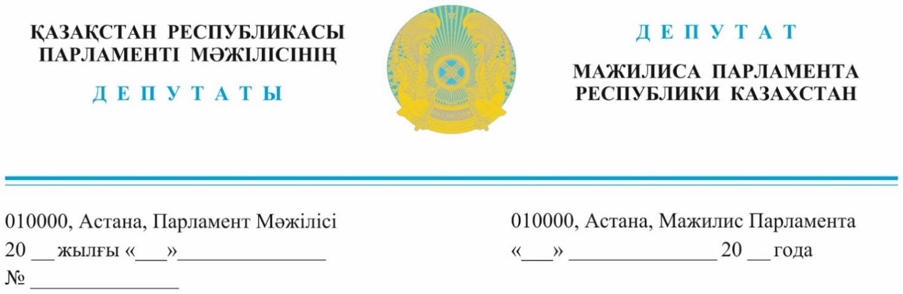

*Оглашен 31.01. 2024 года* **Заместителю Премьер-Министра**

**Республики Казахстан**

**Дуйсеновой Т.Б.**

**ДЕПУТАТСКИЙ ЗАПРОС**

**Уважаемая Тамара Босымбековна!**

Вопрос сохранения археологических памятников из года в год не теряет своей актуальности – периодически появляются новости о том, что где-то разрушают курганы, уничтожаются петроглифы и т.п. Несколько лет назад был скандал международного уровня, когда через древнее городище Талхиз, занесённое в список Всемирного наследия ЮНЕСКО, хотели проложить автомобильную дорогу.

Совсем недавно весь Казахстан облетела новость о разрушении комплекса петроглифов в горах Кызылтас Алматинской области, причем компания, проводившая хозяйственные работы имела на руках все разрешительные документы, включая акт экспертизы от ТОО «Казархеология».

Из найденного в 2021 году на территории Алматы клада в 2550 средневековых монет до ученых дошло лишь 665 экземпляров, остальные были расхищены и реализовывались через антикварные магазины города.

Согласно пункту 7 Правил проведения историко-культурной экспертизы, утвержденных Приказом министра культуры и спорта РК от 21 апреля 2020 года №99 историко-культурную экспертизу в сфере охраны и использования объектов историко-культурного наследия осуществляет любое физическое или юридическое лицо, имеющее лицензию на деятельность по осуществлению научно-реставрационных и (или) археологических работ на памятниках истории и культуры и имеющее аккредитацию субъекта научно-технической деятельности. Лицензионные требования очень либеральные, в результате археолог, специализирующийся только на эпохе бронзы, может давать экспертные заключения на все объекты, от стоянок палеолита до мемориальных комплексов Золотой Орды. Эту экспертизу заказывает и оплачивает предприниматель, претендующий на ведение хозяйственной деятельности на территории памятника. Отношения между экспертом и заказчиком – сфера гражданско-правовых отношений, эксперт практически не несет ответственности. Отсюда некачественная экспертиза и разрушение памятников историко-культурного наследия.

Таких примеров разрушения нашего историко-культурного наследия, к сожалению, очень много и они множатся каждый год. Всего к Казахстане работает около 60 компании, имеющих лицензию на проведение археологических работ. При этом, большая часть из них годами не сдает найденные артефакты в музеи, не публикует по результатам работ научные отчеты. Уполномоченный орган по современному чересчур либеральному законодательству не имеет действенных рычагов в этой области. Данные компании находятся в сфере действия Предпринимательского кодекса РК и защищены от проверок госорганами.

Между тем, согласно ст.6 Закона РК «О национальной безопасности» утрата культурного и духовного наследия народа Республики Казахстан является одной из основных угроз нашей национальной безопасности. Действительно, коллективная историческая память, формируемая, в том числе и историческими памятниками, является основой национальной идентичности, а значит и важной составляющей формирования гражданской нации.

Учитывая это, настала пора вывести такую важную для нашего будущего область деятельности, как сохранение историко-культурного наследия, из сферы действия Предпринимательского кодекса, изменить подходы к лицензированию субьектов археологической и реставрационной деятельности, навести порядок в процедуре историко-культурной экспертизы.

Исходя из вышеизложенного предлагаем:

1. Пересмотреть условия лицензировании деятельность по осуществлению научно-реставрационных и (или) археологических работ на памятниках истории и культуры;
2. Полностью пересмотреть Правила проведения историко-культурной экспертизы, ужесточив требования к организациям, имеющим право проведения экспертизы и установив ответсвенность за некачественную экспертизу, вплоть до уголовной, если ее последствиями стало разрушение историко-культурного памятника;
3. Предложить ужесточение административной и уголовной ответсвенности за факты вандализма, разрушения памятников историко-культурного наследия, проведения работ без лицензии, нарушения законодательства в области сохранения историко-культурного наследия, незаконного оборота предметов историко-культурного наследия.

С своей стороны депутаты готовы обеспечить законодательное сопровождение данных изменений.

**С уважением,**

**Члены фракции партии «AMANAT»: Е. Абиль**

**А. Әлтай**

**Б. Керімбек**

**Е.Смышляева**

**Член фракции партии «ОСДП»: А. Сагандыкова**

**Член фракции «Народной партии Казахстана» И. Смирнова**

Исп. Бакенова А.

Тел.746181